ميل كرات

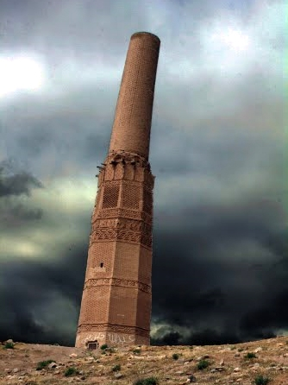

ميل تاريخي موسوم به كرات بر بالاي تپه‌اي نسبتا بلند در كنار روستايي به همين نام در 25 كيلومتري جنوب غربي شهرستان تايباد در مكاني كه راه قديمي جام و باخرز به خواف از كنار آن عبور مي‌كرده واقع است. اين بنا كه حكم راهنماي مسافران و كاروانيان را در نزديكي آبادي قديمي كرات داشته بنايي است آجري با ساقه‌اي به ارتفاع 25 متر داراي ساختاري دو قسمتي كه هيات ظاهري آن در بخش تحتاني (پايه ميل) با بلندي 15 متر بصورت هشت ضلعي و بخش فوقاني آن استوانه‌اي است. در بخش انتهايي ساقه هشت ضلعي بقايايي از تزيينات موسوم به (شرفه) نيز به چشم مي‌خورد. همچنين در بخش مياني بنا كتيبه‌اي به خط كوفي در نواري عريض اطاف ميل را فرا گرفته كه متاسفانه بر اثر عوامل طبيعي به شدت آسيب ديده است. بخشي از تزيينات آن نيز گره چيني‌هاي آجري استكه زيبايي خاصي به بناي ميل بخشيده است. ظاهرا اين بنا از وضعيت قايم خارج بوده و قدري كج بنظر مي‌رسد. علاوه بر آن در ضلع جنوب غربي ميل ، درگاهي است كه محل دسترسي و ارتباطي به شرفه بوده است. ميل تاريخي كرات اسلوب معماري دوره سلجوقي را بهمراه دارد.

قلعه كرات
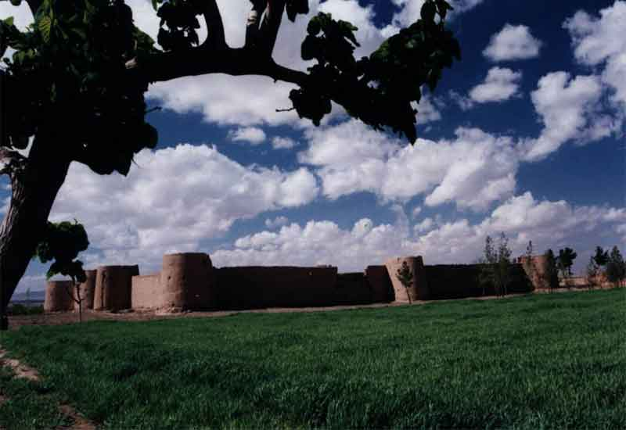
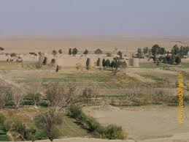

اين قلعه به فاصله كمي از ميل تاريخي كرات و در ميان محوطه وسيعي مشهور به به باغ امير تيمور واقع شده است . ظواهر معماري بنا بويژه برجهاي نگهباني و محل تيركشها بر روي آن حكايت از اهميت اين قلعه دارد . همچنين بر پيرامون حصار اصلي بنا نيم برجهايي براي تقويت ديواره بيروني ساخته شده است . گويا اين عناصر معماري ، محلي براي نگهباني و دفاع از قلعه در برابر مهاجمان بوده است .
معماري برجها ساختاري است كه در هر قسمت محل استقرار نگهبانان در آن تعبيه شده است. هويت معماري فضاي داخلي قلعه به سبب خاكبرداري و تخريب كلي و كشت و زرع بوسيله كشاورزان بدرستي مشخص نيست اما بقاياي پي‌ها و آثار آن نشان مي‌دهد قلعه داراي فضاهايي گوناگون با كاربريهاي متفاوت بوده است . شالوده اين قلعه در دوره قاچار ريخته شده است.

رباط سنگي
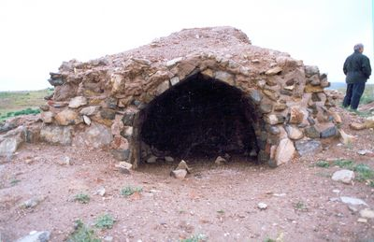

بقاياي معماري اين رباط در نزديكي ميل كرات و حاشيه جاده تايباد به خواف قرار دارد . در حال حاضر از معماري بنا تنها بخشي از ديواره بيروني آن و بقاياي اتاقها برجاي مانده است . در گذشته ورودي رباط داراي طاقي سرپوشيده بوده كه به حياط مركزي آن منتهي مي‌گرديد . در پيرامون حياط مياني اتاقكهاي سنگي قرار دارد كه بيشتر فضاهاي آن با گذشت زمان به آوار تبديل شده است . ارتفاع اتاقها تا حدودي كوتاه و با وروديهاي كوچك بوده و طاقچه‌اي براي قرار دادن اشياء داشته است .
رباط داراي حوضي است كه اطراف آن سنگچين شده و براي تامين آب شرب كاروانيان و احشام آنها مورد استفاده قرار مي‌گرفته است . ظاهرا فضاي پشت رباط نيز با محصور كردن بخشي از آن به اصطبل اختصاص يافته بود . سفالهاي پراكنده بر پيرامون بقاياي رباط سنگي بيشتر متعلق به دوره سلجوقي ايلخاني و تيموري است .
گردآورندگان:

* شمس الدين سليماني
* عبد الغفور اميري

